Pressmeddelande 16 februari, 2017

Unibap får uppdrag från Rymdstyrelsen om snabbare satellitteknik

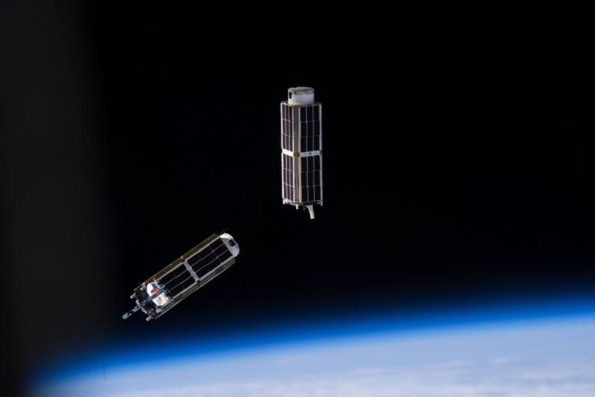
Exempel på satelliter som kan använda Unibaps SpaceCloud-lösningar. Foto: NASA
Unibap får nu i uppdrag av Rymdstyrelsen att utveckla intelligenta datorlösningar för nanosatelliter och större satelliter. Den nya tekniken gör det möjligt att snabbare leverera och analysera information från rymden till användare på jorden. Projektet pågår under 13 månader och omfattar totalt 6,5 miljoner kronor varav Rymdstyrelsen bidrar med 3,25 miljoner kronor.
Den nya satsningen bygger på Unibaps befintliga SpaceCloud-lösningar som i dag är i drift på jordobservationssatelliter i rymden.
Unibaps SpaceCloud-lösningar erbjuder kraftigt förbättrade möjligheter att snabbt leverera information från satelliter till användare på jorden genom att stora mängder data på kort tid kan analyseras och indexeras. Analysmetoderna inkluderar metoder som djupinlärning, så kallad Deep Learning som exempelvis används för att styra robotar utifrån videodata, vid röststyrning eller för att identifiera ansikten i bilder.
Unibap kommer samarbeta med forskare och satellitintegratörsföretag för att trimma
storleken och effektförbrukningen även till de allra minsta satelliterna.

Unibap får stöd i sin affärsutveckling av rymdinkubatorn ESA BIC Sweden genom företagsinkubatorn Uppsala Innovation Centre samt genom UICs samverkansprojekt Växtzon.

För mer information:
Fredrik Bruhn, vd
Unibap
Tel: 070-783 32 15
E-post: f@unibap.com

Stina Thor, marknads- och kommunikationsansvarig
Uppsala Innovation Centre
Tel: 070-214 33 24
E-post: stina.thor@uic.se

Michael Camitz, kontaktperson ESA BIC Sweden (UIC)
Uppsala Innovation Centre/ESA BIC Sweden
Tel: 070-510 17 44
E-post: michael.camitz@uic.se

Om Unibap
Unibap AB är ett IT-företag som utvecklar produkter och tjänster för intelligent automation och robotik med tillämpningar inom industrin och rymden. Företaget har utvecklat egna beräkningsmoduler för artificiell intelligens som ger fördelar inom nyindustralisering med avancerat maskinseende och rymdmolnslösningar. www.unibap.com
Om Uppsala Innovation Centre
Uppsala Innovation Centre (UIC) är en av landets främsta företagsinkubatorer och har rankats av UBI Global som världens 10:e bästa, och Europas 5:e bästa, företagsinkubator med universitetskoppling. UIC stödjer entreprenörer, forskare, innovatörer och företagare i arbetet med att kommersialisera sina idéer och utveckla sitt affärsmannaskap. UIC erbjuder affärsutvecklingsstöd, kunskap och verktyg till innovativa projekt och tillväxtföretag som vill utvecklas, skala upp och nå en internationell marknad. Syftet är att påskynda tiden till marknad samt minska riskerna i tidiga och avgörande skeden. UIC tar inga ägarandelar och vänder sig till projekt och bolag inom alla branscher, exempelvis life science, ICT och teknik. Målsättningen är att bidra till att fler livskraftiga tillväxtföretag med hög överlevnadsgrad utvecklas. UIC-modellen innefattar bland annat fem programsteg och 70 handplockade affärscoacher från näringslivet som vägleder bolagen i deras affärsutveckling. UIC erbjuder även hjälp med att hitta finansiering samt väl utvecklade kommersiella och tekniska nätverk. UIC har verksamhet i Uppsala län och Södertälje kommun. Ägare till UIC är till lika delar STUNS (Stiftelsen för samverkan mellan universiteten i Uppsala, näringsliv och samhälle), Uppsala kommun, SLU Holding samt Uppsala universitet Holding. UIC ingår i Vinnovas program Inkubationsstöd – Excellens. www.uic.se

Om Växtzon
Växtzon är ett samverkansprojekt i östra Mellansverige där målet är att fler innovativa företag i regionen ska kunna uppnå en omsättning på 100 miljoner kronor. I projektet ingår nio företagsinkubatorer och science parks i Linköping, Uppsala, Eskilstuna, Norrköping, Strängnäs, Västerås och Örebro: Create Business Incubator, Inkubera, Mjärdevi Science Park, Munktell Science Park, Norrköping Science Park, Strängnäs Business Park, Uppsala Innovation Centre, Vreta Kluster och Västerås Science Park. Ambitionen är också att skapa en innovationsfrämjande struktur över regiongränserna, vilket ska komma företagen till nytta oavsett var i östra Mellansverige de är etablerade. Växtzon är ett regionalfondsprojekt finansierat med 38 miljoner kronor från EU:s strukturfond genom Tillväxtverket och pågår till 2018. www.växtzon.se

